# 智能手表网站

## 设计目的

1. 熟练掌握JS,JQ。

## 设计步骤

1. 功能性需求分析

该网站共有3个页面，其中每一个页面的屏幕截图及主要功能如下所列。

#### 首页：

屏幕截图：

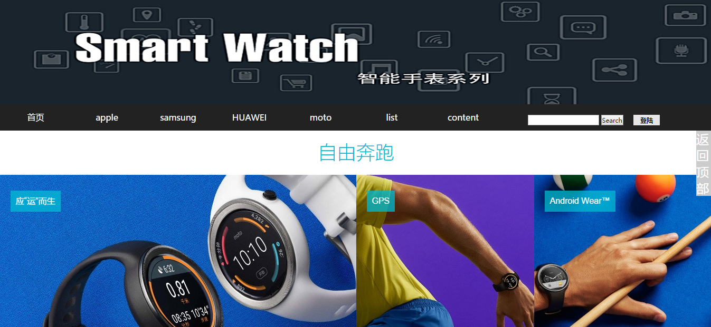

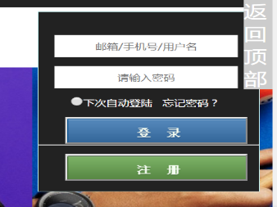

#### 2．实现的功能：

1. 主页下方用JS实现了一个滚动相册
2. 主页上方导航栏用JQ实现了下拉菜单
3. 主页导航栏上的登录框点击弹出登录窗口（渐入），点击关闭（渐出），JQ实现
4. 内容页上实现了评论的效果 还有回到顶部效果